Завдання з курсу «Математичне моделювання»

Лабораторна робота №1

Визначити модель в класі функцій
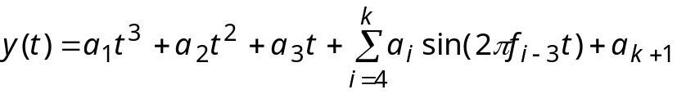
для спостережуваної дискретної функції 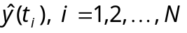, (відповідний файл fk.txt), 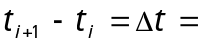0.01, інтервал спостереження 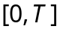, 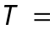5.

Дискретне перетворення Фур’є для дискретної послідовності 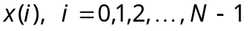
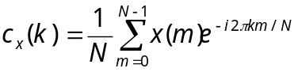.

Якщо для матриці  відома псевдообернена (обернена) матриця 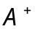, то для розширеної матриці 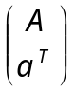 справедлива формула
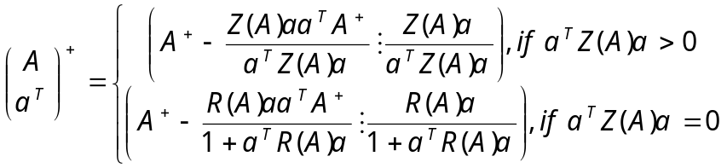,
де 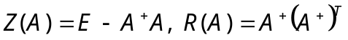.
Для першого кроку алгоритму 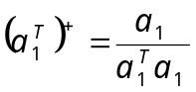, де 

